《软件工程复习题集》

一、选择题
1. （ C ）计算机系统就是
A)主机，显示器，硬盘，软驱，打印机等。
B)CPU,存储器，控制器，I/O 接口及设备。
C)计算机硬件系统和软件系统。
D)计算机及其应用系统。
2．（ C ）产生软件危机的原因主要与两个方面的问题有关：
A) 软件在计算机中很难识别，存在磁盘中也看不到。
B) 软件设计对人的智商要求很高，也要求很高的资金投入。
C) 软件产品本身的特点与其它工业产品不一样，而且在软件的开发和维护过程中用
的方法不正确。
D) 软件很难理解，硬件也很复杂。
3．（ B ）软件开发瀑布模型中的软件定义时期各个阶段依次是：
A) 可行性研究，问题定义，需求分析。
B) 问题定义，可行性研究，需求分析。
C) 可行性研究，需求分析，问题定义。
D) 以上顺序都不对。
4．（ A ）软件维护的四类维护活动是：
A） 改正性维护，适应性维护，完善性维护和预防性维护。
B） 适应性维护，完善性维护，抢救性维护和辅助性维护。
C） 改正性维护，适应性维护，完善性维护和辅助性维护。
D） 适应性维护，完善性维护，抢救性维护和预防性维护。
5．（ A ） 可行性研究主要从以下几个方面进行研究：
A） 技术可行性，经济可行性，操作可行性。
B） 技术可行性，经济可行性，系统可行性。
C） 经济可行性，系统可行性，操作可行性。
D） 经济可行性，系统可行性，时间可行性。
6．（ C ） 系统逻辑模型主要由以下内容：
A） 数据流程图，数据字典，简要的算法描述。
B） 程序流程图，Jackson 图，IPO 图。
C） 数据流程图，数据字典，ER 图。
D） Jackson 图，ER 图，IPO 图。
7． ( C ) 耦合是对软件不同模块之间互连程度的度量。各种耦合按从强到弱排列如下：
A) 内容耦合，控制耦合，数据耦合，公共环境耦合。
B) 内容耦合，控制耦合，公共环境耦合，数据耦合。
C) 内容耦合，公共环境耦合，控制耦合，数据耦合。
D) 控制耦合，内容耦合，数据耦合，公共环境耦合。
8． （ C ） 在详细设计阶段所使用到的设计工具是：
A) 程序流程图，PAD 图，N-S 图，HIPO 图，判定表，判定树.
B) 数据流程图，Yourdon 图，程序流程图，PAD 图，N-S 图，HIPO 图。
C) 判定表，判定树，数据流程图，系统流程图，程序流程图，PAD 图，N-S 图。
D) 判定表，判定树，数据流程图，系统流程图，程序流程图，层次图。
9． （ A ） 按照软件工程的原则，模块的作用域和模块的控制域之间的关系是：
A) 模块的作用域应在模块的控制域之内。
B) 模块的控制域应在模块的作用域之内。
C) 模块的控制域与模块的作用域互相独立。
D) 以上说法都不对。
10.包含所有可能情况的测试称为穷尽测试。下面结论成立的是（ BC ） ：
A) 只要对每种可能的情况都进行测试，就可以得出程序是否符合要求的结论。
B) 一般来说对于黑盒测试，穷尽测试是不可能作到的。
C) 一般来说对于白盒测试，穷尽测试是不可能作到的。
D) 在白盒测试和黑盒测试这两个方法中，存在某一个是可以进行穷尽测试的。
11.为了提高软件产品的质量和可靠性，对某些无法避开的差错，使其影响减至最小程度所采用的技术是( A )
A.容错技术 B.避开错误技术
C.检测技术 D.排错技术
12.软件复杂性的常用度量方法包括( D )
A.BOEHM度量法 B.可扩充度量法
C.线性度量法 D.代码行度量法
13.面向对象的要素包含( B )
A.对象的唯一性 B.抽象
C.继承性 D.分类性
3个基本特征：封装、继承、多态
面向对象特征：对象唯一性、分类性、继承性、多态性；
面向对象要素：抽象、封装性、共享性、强调对象结构而不是程序结构。
14.构造原型时，主要考虑( B )
A.全部功能 B.原型要体现的特征
C.全部细节 D.全部要求
15.维护中，因修改文件的打开或关闭而引起的错误是( B )
A.文档副作用 B.数据副作用
C.编码副作用 D.设计副作用
16.诊断和消除程序在使用过程中发生错误的过程称为( A )
A.校正性维护 B.适应性维护
C.完善性维护 D.预防性维护
17.在白盒技术测试用例的设计中，以下覆盖标准中发现错误能力最强的是( C )
A.语句覆盖 B.判定/条件覆盖
C.条件组合覆盖 D.判定覆盖
逻辑覆盖率（发现错误能力）：
语句覆盖<条件覆盖<判定覆盖<条件-判定覆盖<组合覆盖<路径覆盖
18.软件调试技术包括( A )
A.回溯法调试 B.循环覆盖调试
C.边界值分析调试 D.集成测试调试
常用的调试方法有：强行排错、回溯法排错、归纳法排错、演绎法排错。
19.在软件测试中，首先对每个模块分别进行单元测试，然后再把所有的模块按设计要求组装在一起测试，称为( D )
A.确认测试 B.系统测试
C.渐增式测试 D.非渐增式测试
20.至今已有好几百种不同的高级语言，它们有的是用于数值计算，有的是用于商业管理，有的是用于编写系统软件。以下语言中较适用于数值计算的语言是( D )
A.BASIC B.SQL
C.LISP D.FORTRAN
21.模块的内聚性可以按照内聚程度的高低进行排序，以下排列中属于从低到高的正确次序是( C )
A.偶然内聚，时间内聚，逻辑内聚
B.通信内聚，时间内聚，逻辑内聚
C.逻辑内聚，通信内聚，顺序内聚（偶然、逻辑、时间、过程、通信、顺序、功能）
D.功能内聚，通信内聚，时间内聚
22.以下软件生存周期的活动中，要进行软件结构设计的是( B )
A.测试用例设计 B.概要设计
C.程序设计 D.详细设计
23.能够清楚地表示复杂的条件组合与应做的动作之间的对应关系的工具是( C )
A.结构化语言 B.PAD图
C.判定表 D.程序流程图
24.需求分析方法必须能够表达和理解问题的数据域和( C )
A.数据流 B.用户类型
C.功能域 D.应用领域
25.以用户需求为动力，以对象作为驱动的模型是( C )
A.瀑布模型 B.基于知识的模型
C.喷泉模型 D.增量模型
26.把软件生产的全过程人为地划分为若干阶段使得软件人员能根据每一阶段的不同特点更好地组织和管理软件项目的开发，这种概念就是( D )
A.软件项目管理 B.软件工程
C.软件项目计划 D.软件生存期
27.在软件生存期的各个阶段中跨越时间最长的阶段是( D )
A.需求分析阶段 B.设计阶段
C.测试阶段 D.维护阶段
1． 画分层ＤＦＤ图的基本原则有(ＡＣＤ)。
A) 数据守恒原则
B) 分解的可靠性原则
C) 子、父图平衡的原则
D) 数据流封闭的原则
2． 提高程序效率的根本途径在于( B C )。
A) 编程时对程序语句进行调整
B) 选择良好的设计方法
C) 使程序最大限度的简洁
D) 选择良好的数据结构与算法
3．软件工程管理的对象是( B )。
A) 软件开发人员
B) 软件工程项目
C) 软件开发过程
D) 软件开发速度
4．软件测试的主要特点是( A C )。
A) 软件测试的开销大
B) 软件测试要依靠工具
C) 软件不能进行“穷举”测试
D) 软件测试要依靠人工
5．以下属于完善性维护的有( B D )。
A)解决开发是未能测试各种可能条件带来的问题
B) 增加联机求助命令
C) 缩短系统的应答时间，使其达到特定要求
D) 为软件的运行增加监控设施

6．CMM 表示( A )。。A) 软件过程成熟度模型
B) 软件过程工业化控制
C) 国际软件质量认证
D) 软件统一性标准
7．UML 语言支持的建模方式有（ A B D ）。
A) 静态建模
B) 动态建模
C) 模块化建模
D) 功能建模
8．在 E-R 模型中，包含以下基本成分( C )。
A) 数据、对象、实体
B) 控制、联系、对象
C) 实体、联系、属性
D) 实体、属性、联系
9．画 DFD 图的主要目的是( A D )。
A)作为需求分析阶段用户与开发者之间交流信息的工具
B)对系统的数据结构进行描述
C)对目标系统的层次结构进行描述
D)作为分析和设计的工具
10．自底向上的成本估算法的特点是( B )。
A) 简单、工作量小、误差大
B) 精度高，但缺少子任务(模块)间的联系
C) 估算较精确,但区分类比较困难
D) 复杂、不可行，一般不采用此种方法
1．可行性研究要进行一次__C__需求分析。
A．详细的
B．全面的
C．简化的、压缩的
D．彻底的
[解析]软件的可行性研究的目的就是用最小的代价在尽可能短的时间内确定该软件项目是否能够开发，是否值得去开发。其实质是要进行一次简化、压缩了的需求分析、设计过程，要在较高层次上以较抽象的方式进行需求分析和设计过程。因此答案为C。
2．系统流程图用于可行性分析中的 A 的描述。
A．当前运行系统
B．当前逻辑模型
C．目标系统
D．新系统
[解析]可行性研究首先要确定项目的规模和目标，然后就需要对当前运行的系统进行研究了，在考察系统的基础上，通过描绘现有系统的高层系统流程图，与有关人员一起审查该系统流程图是否正确。描述的对象是当前正在运行的系统，因此选择A。
3．系统流程图是描述 C 的工具。
A．逻辑系统
B．程序系统
C．体系结构
D．物理系统
[解析]系统流程图是用图形符号来表示系统中的各个元素，例如人工处理、数据库、设备等，流程图表达了系统中各个元素之间的信息流动情况。是描绘物理系统的传统工具。

- D 工具在软件详细设计过程中不采用。
A．判定表
B．IPO图
C．PDL
D．DFD图
[解析]详细描述处理过程常用三种工具：图形、表格和语言。其中图形工具有结构化流程图、盒图和问题分析图三种，答案中的判定表是用来表示复杂的条件组合与应做的动作之间的对应关系。IPO图用来描述每个模块输入/输出数据、处理功能及模块调用的详细情况。PDL是过程设计语言的缩写，也称程序描述语言，用于描述模块算法设计和处理细节的语言，这三种都可以在软件详细设计过程中使用，而DFD图则是数据流图，是以图形的方式描绘数据在系统中流动和处理的过程，只反映系统必须完成的逻辑功能，所以它只是一种功能模型，不能在详细设计过程中使用。
5．程序的三种基本控制结构是 B 。
A．过程、子程序和分程序
B．顺序、选择和重复（循环）
C．递归、堆栈和队列
D．调用、返回和转移
[解析]程序的三种基本控制结构是顺序、选择和循环（重复）。子程序只是程序设计一种方法，递归则是一种算法，都算不上是控制结构。
6．程序的三种基本控制结构的共同特点是 D 。
A．不能嵌套使用
B．只能用来写简单程序
C．已经用硬件实现
D．只有一个入口和一个出口
[解析]程序的特点就是从一个入口开始，最终以一个出口结束，其间可以用顺序，选择和循环方式对程序的流向进行控制。三种结构可以写出非常复杂的程序，而且选择和循环都可以嵌套设计。
7．产生软件维护的副作用，是指 C 。
A．开发时的错误
B．隐含的错误
C．因修改软件而造成的错误
D．运行时误操作
[解析]因修改软件而造成的错误或其他不希望出现的情况称为维护的副作用，包括编码副作用、数据副作用、文档副作用三种。只有答案C是正确的表述。
8．维护中，因误删除一个标识符而引起的错误是 C 副作用。
A．文档
B．数据
C．编码
D．设计
[解析]编码副作用指的是在使用程序设计语言修改源代码时可能引入错误，比如删除或修改一个子程序、一个标号、一个标识符，改变程序代码的时序关系，修改文件的打开或关闭等。因此本题答案为C。
- 可维护性的特性中相互促进的是 A 。
A．可理解性和可测试性
B．效率和可移植性
C．效率和可修改性
D．效率和结构好
[解析]软件的可维护性可用七个质量特性来衡量，分别是：可理解性、可测试性、可修改性、可靠性、可移植性、可使用性和效率。对于不同类型的维护，这些特性的侧重点也不相同，有一些可维护特性是可以相互促进的，比如可理解性和可测试性，可理解性和可修改性，另外一些则是相互矛盾的，如答案中的B效率和可移植性、C中的效率和可修改性。至于D中的结构好则不属于可维护性的特征。
10．汽车有一个发动机。汽车和发动机之间的关系是 B 关系。
A．一般具体
B．整体部分
C．分类关系
D．主从关系
[解析]类有两种主要的结构关系，即一般——具体结构关系和整体——部分结构关系。前者称为分类结构，用来描述现实世界中的一般化的抽象关系。后者称为组装结构，用来描述现实世界中的类的组成的抽象关系。汽车和发动机的关系很明显，应该属于整体——部分关系。
11.在变更控制中，__B__可以用来确保由不同用户所执行的并发变更。
A．异步控制
B．同步控制
C．存取控制
D．基线控制
[解析]变更控制包括建立控制点和建立报告与审查制度，其过程中的“检出”和“登入”处理实现了存取控制和同步控制，存取控制管理各个用户存取和修改一个特定软件配置对象的权限，同步控制可用来确保由不同用户所执行任务的并发变更。
12．变更控制是一项最重要的软件配置任务，其中“检出”和 A 处理实现了两个重要的变更控制要素，即存取控制和同步控制。
A．登入
B．管理
C．填写变更要求
D．审查
[解析]“检出”和“登入”处理实现了两个重要的变更控制要素。具体说明见上题。
- 提高软件质量和可靠的技术大致可分为两大类：其中一类就是避开错误技术，但避开错误技术无法做到完美无缺和绝无错误，这就需要 D 。
A．消除错误
B．检测错误
C．避开错误
D．容错
[解析]提高软件质量和可靠性的技术大致可分为两类，一类是避开错误技术，即在开发的过程中不让差错潜入软件的技术，另一类是容错技术，即对某些无法避开的差错，使其影响减至最小的技术。
- __D__是以提高软件质量为目的的技术活动。
A．技术创新
B．测试
C．技术创造
D．技术评审
[解析]技术评审是以提高软件质量为目的的技术活动，是对软件本身的结构、与运行环境的接口、变更带来的影响等方面进行的评审活动。

15.面向对象方法学的出发点和基本原则是尽可能模拟人类习惯的思维方式，分析、设计和实现一个软件系统的方法和过程，尽可能接近于人类认识世界解决问题的方法和过程。因此面向对象方法有许多特征，如软件系统是由对象组成的； C ；对象彼此之间仅能通过传递消息互相联系；层次结构的继承。
A．开发过程基于功能分析和功能分解
B．强调需求分析重要性
C．把对象划分成类，每个对象类都定义一组数据和方法
D．对既存类进行调整
[解析]面向对象方法有四个特征，分别是对象唯一性、分类性、继承性和多态性。其中分类性是指将具有一致的数据结构（属性）和行为（操作）的对象抽象成类，每个类是具有相同性质的个体集合，而每个对象相关类的实例，对象彼此之间通过传递消息互相联系。
16．软件开发过程中，抽取和整理用户需求并建立问题域精确模型的过程叫 D 。
A．生存期
B．面向对象设计
C．面向对象程序设计
D．面向对象分析
[解析]面向对象的分析的过程就是认识客观世界的过程，其目的就是建立对客观世界的精确、简洁、可理解的正确模型，也就是所谓的建模。因此本题答案为D。
17．原型化方法是用户和设计者之间执行的一种交互构成，适用于 A 系统。
A．需求不确定性高的
B．需求确定的
C．管理信息
D．实时
[解析]原型不同于最终系统，它只实现所选择的部分功能，仅是为了试验或是演示而用，部分功能需求可以忽略或者模拟实现，因此适用于需求不确定性高的系统。
- 原型化方法是一种__A___型的设计过程。
A．自外向内
B．自顶向下
C．自内向外
D．自底向上
[解析]原型化方法的基本思想是根据用户给出的基本需求，通过快速实现构造出一个小型的、可执行的模型，用户在计算机上实际运行这个用户界面原型，在试用过程中提出意见或建议，然后开发者再对原型进行改进。如此周而复始，逐步弥补不足之处，从而提高了最终产品的质量。它是一种自外向内的设计过程。
19．为了提高测试的效率，应该 D 。
A．随机地选取测试数据
B．取一切可能的输入数据作为测试数据
C．在完成编码以后制定软件的测试计划
D．选择发现错误可能性大的数据作为测试数据
[解析]软件测试是为了尽可能多的发现程序中的错误，尤其是发现至今尚未发现的错误。在选取测试用例时，不可能进行穷举测试，在每一个细节进行测试，也不能无目的地随机选取测试数据，为了提高测试的效率，测试用例应该选择发现错误可能性大的部分，这样的测试结果才符合软件测试的目的。
20．使用白盒测试方法时，确定测试数据应根据___A___和指定的覆盖标准。
A．程序的内部逻辑 B．程序的复杂结构
C．使用说明书 D．程序的功能
[解析]白盒测试是把测试对象看作一个打开的盒子，测试人员须了解程序的内部结构和处理过程，由于白盒测试是一种结构测试，所以被测对象基本上是源程序，以程序的内部逻辑和指定的覆盖标准确定测试数据。
- 瀑布模型本质上是一种（ A ）
A、线性顺序模型
B、顺序迭代模型
C、线性迭代模型
D、及早见产品模型
22、在快速原型模型的开发过程中，仅作为需求说明的补充形式的原型是（ A ）
A、探索型模型
B、演化型模型
C、实验型模型
D、提交型模型
23、软件可维护性的特性中相互矛盾的是（ C ）
A、可修改性和可理解性
B、可测试性和可理解性
C、效率和可修改性
D、可理解性和可读性
24、软件维护产生的副作用，是指（ C ）
A、开发时的错误
B、隐含的错误
C、因修改软件而造成的错误
D、运行时误操作
25、用黑盒技术设计测试用例的方法之一为（ A ）
A、因果图
B、逻辑覆盖
C、循环覆盖
D、基本路径测试
26、软件测试方法中的（ D ）属于静态测试方法。
A、黑盒法
B、路径覆盖
C、错误推测
D、人工检测
27、Ada语言是在Pascal语言基础上开发出来的，适用于（ C ）项目的应用领域。
A、科学工程计算
B、数据库应用
C、实时处理
D、人工智能
28、程序设计语言的工程特性之一为（ A ）
A、软件的可重用性 B、数据结构的描述性
C、抽象类型的描述性 D、数据库的易操作性
29、软件详细设计的主要任务是确定每个模块的（ A ）
A、算法和使用的数据结构 B、外部接口
C、功能 D、编程
30、PAD图为（ B ）提供了有力的工具。
A、系统分析
B、软件的自动化生成
C、自动分析数据
D、测试软件
31、软件结构图的形态特征能反映程序重用率的是（ C ）
A、深度
B、宽度
C、扇入
D、扇出
32、在大型数据处理系统的功能分析与设计中，数据库的概念设计对应于系统开发的（ A ）
A、需求分析
B、概要设计
C、详细设计
D、程序设计
33、为了提高模块的独立性，模块内部最好是（ C ）
A、逻辑内聚
B、时间内聚
C、功能内聚
D、通信内聚
34、软件结构图中，模块框之间若有直线连接，表示它们之间存在（ A ）
A、调用关系 B、组成关系 C、链接关系 D、顺序执行关系
35、需求分析最终结果是产生（ B ）
A、项目开发计划
B、需求规格说明书
C、设计说明书
D、可行性分析报告
36、可行性研究要进行一次（ D ）需求分析。
A、深入的 B、详尽的 C、彻底的 D、简化的、压缩了的
37、软件是一种（ C ）
A、程序 B、数据 C、逻辑产品 D、物理产品

1. 模块在同一段时间内完成各种初始化工作，这属于（ C ）。
（A）偶然内聚 （B）逻辑内聚
（C）时间内聚 （D）过程内聚
2. 在编程安全方面，一般来说无法做到（ B ）。
（A）避开错误 （B）完美无缺，绝无错误
（C）冗余 （D）涉及防错程序
3. 在衡量软件质量时，最重要的标准是（ C ）。
（A） 成本低 （B）可维护性好
（C）符合要求 （D）界面友好
4. 下列工具中，不属于详细设计工具的是（ A ）。
（A）测试工具 （B）图形工具 （C）表格工具 （D）语言工具
5. 下列哪个做法会导致不利的语句结构（ B ）。
（A） 避免使用ELSE GOTO结构。
（B） 对递归定义的数据结构尽量不再使用递归过程。
（C） 模块功能尽可能单一化，模块间的耦合能够清晰可见。
（D） 利用信息隐蔽，确保每一个模块的独立性。
6．软件调试技术包括（ B ）
A．边界值分析 B．演绎法 C．循环覆盖 D．集成测试
7．瀑布模型的存在问题是（ B ）
A．用户容易参与开发
B．缺乏灵活性
C．用户与开发者易沟通
D．适用可变需求
8．软件测试方法中的静态测试方法之一为（ A ）
A．计算机辅助静态分析
B．黑盒法
C．路径覆盖
D．边界值分析
9．软件生命周期中所花费用最多的阶段是（ D ）
A．详细设计 B．软件编码 C．软件测试 D．软件维护
10．第一个体现结构化编程思想的程序设计语言是（ B ）
A．FORTRAN 语言 B．Pascal 语言 C.语言 D．PL/1 语言
11．程序的三种基本控制结构是（ B ）
A．过程、子程序和分程序
B．顺序、选择和重复
C．递归、堆栈和队列
D．调用、返回和转移
12．在详细设计阶段，经常采用的工具有（ A ）
A．PAD B．SA（结构化开发方法DFD） C．SC(软件结构图） D．DFD
13．详细设计的结果基本决定了最终程序的（ C ）
A．代码的规模 B．运行速度 C．质量 D．可维护性
14．需求分析中开发人员要从用户那里了解（ A ）
A．软件做什么 B．用户使用界面 C．输入的信息 D．软件的规模
15．结构化程序设计主要强调的是（ D ）
A． 程序的规模
B． 程序的效率
C． 程序设计语言的先进性
D． 程序易读性
16．IDEF图（系统分析和设计）反映系统（ D ）
A．怎么做 B．对谁做 C．何时做 D．做什么
17．经济可行性研究的范围包括（ C ）
A．资源有效性 B．管理制度 C．效益分析 D．开发风险
18．可行性分析是在系统开发的早期所做的一项重要的论证工作，它是决定该系统是否开发的决策依据，因必须给出（ B ）的回答。
A．确定 B．行或不行 C．正确 D．无二义

19．需求分析阶段的任务是确定（ D ）
A． 软件开发方法
B． 软件开发工具
C． 软件开发费
D． 软件系统的功能

- 瀑布模型把软件生命周期划分为八个阶段：问题的定义、可行性研究、软件需求分析、系统总体设计、详细设计、编码、测试和运行、维护。八个阶段又可归纳为三个大的阶段：计划阶段、开发阶段和( C )。
A、详细计划 B、可行性分析
C、 运行阶段 D、 测试与排错
2、从结构化的瀑布模型看，在它的生命周期中的八个阶段中，下面的几个选项中哪个环节出错，对软件的影响最大( C )。
A、详细设计阶段 B、概要设计阶段
C、 需求分析阶段 D、 测试和运行阶段
3、在结构化的瀑布模型中，哪一个阶段定义的标准将成为软件测试中的系统测试阶段的目标( A )。
A、 需求分析阶段 B、 详细设计阶段 C、 概要设计阶段 D、 可行性研究阶段
4、软件工程的出现主要是由于( C )。
A.程序设计方法学的影响 B.其它工程科学的影响
C. 软件危机的出现 D.计算机的发展
5、软件工程方法学的目的是：使软件生产规范化和工程化，而软件工程方法得以实施的主要保证是( C )
A、 硬件环境 B、软件开发的环境
C、软件开发工具和软件开发的环境 D、 开发人员的素质
6、软件开发常使用的两种基本方法是结构化和原型化方法，在实际的应用中，它们之间的关系表现为 ( B )
A、 相互排斥 B、 相互补充 C、 独立使用 D、 交替使用
7、UML是软件开发中的一个重要工具，它主要应用于哪种软件开发方法( C )
A、基于瀑布模型的结构化方法 B、基于需求动态定义的原型化方法
C、基于对象的面向对象的方法 D、基于数据的数据流开发方法
8、在下面的软件开发方法中，哪一个对软件设计和开发人员的开发要求最高( B )
A、结构化方法 B、原型化方法 C、面向对象的方法 D、控制流方法
9、结构化分析方法是一种预先严格定义需求的方法，它在实施时强调的是分析对象的( B )
A、控制流 B、数据流 C、程序流 D、指令流
10、软件开发的结构化生命周期方法将软件生命周期划分成( A )
A、 计划阶段、开发阶段、运行阶段 B、 计划阶段、编程阶段、测试阶段
C、 总体设计、详细设计、编程调试 D、需求分析、功能定义、系统设计
11、软件开发中常采用的结构化生命周期方法，由于其特征而一般称其为( A )
A、 瀑布模型 B、 对象模型 C、 螺旋模型 D、 层次模型
12、软件开发的瀑布模型，一般都将开发过程划分为：分析、设计、编码和测试等阶段，一般认为可能占用人员最多的阶段是( C )
A、 分析阶段 B、 设计阶段 C、 编码阶段 D、 测试阶段
13、软件开发模型是指软件开发的全部过程、活动和任务的结构框架。主要的开发模型有瀑布模型、演化模型、螺旋模型、喷泉模型和智能模型。螺旋模型将瀑布模型和演化模型相结合，并增加了(1)（ B ），它建立在(2)（ D ）的基础上，沿着螺线自内向外每旋转一圈，就得到(2)（ D ）的一个新版本。
喷泉模型描述了(3)（ A ）的开发模型，它体现了这种开发方法创建软件的过程所固有的(4)（ D ）和(5)（ A ）的特征。
（1） A、 系统工程 B、 风险分析 C、 设计评审 D、 进度控制
（2） A、 模块划分 B、 子程序分解 C、 设计; D、 原型
（3） A、 面向对象 B、 面向数据流 C、 面向数据结构 D、 面向事件驱动
（4） A、 归纳 B、推理 C、 迭代 D、 递归
（5） A、 开发各阶段之间无“间隙” B、 开发各阶段分界明显
C、 部分开发阶段分界明显 D、 开发过程不分段

1.开发软件所需高成本和产品的低质量之间有着尖锐的矛盾，这种现象称做( C )
A.软件工程 B.软件周期
C.软件危机 D.软件产生
2.研究开发所需要的成本和资源是属于可行性研究中的( B )研究的一方面。
A.技术可行性 B.经济可行性
C.社会可行性 D.法律可行性
3.IDEF0图不反映出系统( B )
A.系统做什么 B.系统功能如何实现
C.系统由谁来做 D.系统实现的约束条件
4.模块的内聚性最高的是( D )
A.逻辑内聚 B.时间内聚
C.偶然内聚 D.功能内聚
5.在SD方法中全面指导模块划分的最重要的原则是( D )
A.程序模块化 B.模块高内聚
C.模块低耦合 D.模块独立性
6.软件详细设计主要采用的方法是( D )
A.模块设计 B.结构化设计
C.PDL语言 D.结构化程序设计(SP)
7.下列关于JSP方法不正确的说法是( D )
A.JSP方法主要用于规模不大的数据处理系统
B.JSP方法不明确的划分软件概要设计和详细设计的两个阶段
C.JSP方法适用于输入数据和输出数据之间有对应关系的问题求解
D.JSP方法根据输入、输出的数据结构，按一定的规则映射成软件的体系结构。因此它只适用于详细设计阶段
8.不适合作为科学工程计算的语言是( D )
A. Pascal (体现结构化编程思想的程序设计语言） B. C
C. Fortran （适用于数值计算的高级语言） D. Prolog(逻辑编程语言）
9.黑盒测试在设计测试用例时，主要需要研究( A )
A.需求规格说明与概要设计说明 B.详细设计说明
C.项目开发计划 D.概要设计说明与详细设计说明
10.若有一个计算类型的程序，它的输入量只有一个X，其范围是［-1.0，1.0］，现从输入的角度考虑一组测试用例：-1.001，-1.0，1.0，1.001。设计这组测试用例的方法是( C )
A.条件覆盖法 B.等价分类法
C.边界值分析法 D.错误推测法
11.下列属于维护阶段的文档是( C )
A.软件规格说明 B.用户操作手册
C.软件问题报告 D.软件测试分析报告
12.快速原型模型的主要特点之一是( D )
A.开发完毕才见到产品 B.及早提供全部完整的软件产品
C.开发完毕后才见到工作软件 D.及早提供工作软件
13.因计算机硬件和软件环境的变化而作出的修改软件的过程称为( B )
A.教正性维护 B.适应性维护
C.完善性维护 D.预防性维护
14.类库这种机制是( D )级别的信息共享。
A.同一类 B.不同类
C.同一应用 D.不同应用
15.只有单重继承的类层次结构是( D )层次结构。
A.网状型 B.星型
C.树型 D.环型
16.在屏蔽硬件错误的冗错技术中，冗余附加技术有( D )
A.三模冗余 B.信息冗余
C.冗余备份程序的存储及调用 D.关键程序和数据的冗余存储和调用
17.软件按照设计的要求，在规定时间和条件下达到不出故障，持续运行的要求的质量特性称为( B )
A.可用性 B.可靠性
C.正确性 D.完整性
18.下列文档与维护人员有关的有( C )
A.软件需求说明书 B.项目开发计划
C.概要设计说明书 D.操作手册
19.采用Gantt图表示软件项目进度安排，下列说法中正确的是( D )
A.能够反映多个任务之间的复杂关系
B.能够直观表示任务之间相互依赖制约关系
C.能够表示哪些任务是关键任务
D.能够表示子任务之间的并行和串行关系
20.下列模型属于成本估算方法的有( A )
A.COCOMO模型 B.McCall模型(软件质量模型）
C.McCabe度量法 D.时间估算法
- 填空题
1．软件危机是指在（计算机软件的开发和维护）所遇到的一系列严重问题。
2．在软件开发的各个阶段经过阶段评审后的文档和程序代码称为（基准配置）。
基准配置又称为基线配置,它们是经过阶段评审后的软件配置成分(各个阶段产生的文档或程序代码)。基准配置管理也称为变动控制:一切有关修改软件的建议,特别是涉及到对基准配置的修改建议，都必须按照严格的规程进行评审,获得批准以后才能实施修改。

3．结构程序设计的基本思想是（）。
4．总体设计的第二项任务是设计软件的结构，即确定（）。
总体设计的任务：
在总体设计中有3个主要任务：① 将系统划分成物理元素，即程序、文件、数据库和文档等。② 设计软件结构，即将需求规格转换为体系结构，划分出程序的模块组成、模块间的相互关系。确定系统的数据结构、文件结构、数据库模式，确定测试方法与策略。③ 编写总体设计说明书、用户手册、测试计划，用结构图来描述软件结构，选择分解功能与划分模块的设计原则。

5．描绘物理系统的传统工具是（系统流程图）。
6．如果模块内所有元素都使用同一个输入数据和产生同一个输出，称为（通信）内聚。
7．数据流程图按照信息流的类型主要分为（事务流和变换流）两种。
8．（）年，（）和（）证明了 SISO 程序只需要三种基本控制结构。
9. 从应用特点分类，编程语言主要分为（机器语言）、（汇编语言）和（高级语言）三类。
计算机编程语言可以分为高级语言和低级语言（机器、汇编），高级语言中又可以分为解释型语言（interpreting）和编译型语言（compiling），还可以分为静态语言和动态语言。

10． 黑盒测试又称为（功能测试），白盒测试也称为（结构测试）。

1.计算机软件经历了 程序设计 和 程序系统 , 软件工程 阶段。
2．数据域有三种属性 数据流 , 数据内容 和 数据结构 。
4.用JACKSON图即可以表示 顺序 结构,又可以表示 选择和重复 结构。
5. 模块独立的准则是 耦合度 和 内聚度 , 独立性 较强的模块要求 高内聚、低耦合 。
7.软件可靠性的主要指标有 平均无故障时间(MTTF) 及 平均修复时间(MTTR)。
9 .数据处理问题典型类型是 变换型 和 事务型 。
10.软件工程包括三个要素 方法 ， 工具 和 过程 。
11.第 三 代语言兼有过程和非过程二重性。
12.动态测试分 黑盒 和 白盒 测试。
13.内聚性的七种类型是 功能内聚 , 顺序内聚 , 通信内聚 , 过程内聚 , 时间内聚 , 逻辑内聚 , 偶然内聚 。
14.软件测试分四个步骤: 单元测试 , 集成测试 , 确认测试 和 系统测试 。

- 按功能划分，软件可分为 系统软件 、 应用软件 和 工具软件 。
2.软件工程过程是为获得 软件产品 ，在软件工具支持下由 软件工程师 完成的一系列软件工程活动。
3.软件工程包括三个要素： 方法 ， 工具 和 过程 。
- 经济可行性 技术可行性 操作可行性 法律可行性 经济可行性 5.成本－效益分析的目的，是从 经济角度 评价开发一个新的软件项目是否可行。
6.需求分析阶段研究的对象是软件项目的 用户要求 。
7.基于计算机的系统包括的系统元素包括 软件 、硬件、 人员 、数据库、 文档 和 规程 。
8.需求分析阶段的工作，可以分成以下四个方面： 对问题的识别 、分析与综合、 制定规格说明 和评审。
9.结构化分析是面向 数据流 进行需求分析的方法。
10.软件开发阶段由 设计 、 实现（编码） 和 测试 三个互相关联的步骤组成。
11.将整个软件划分成若干单独命名和 可编址 的部分，称之为模块。
12.软件测试是为了 发现错误 而执行程序的过程。
13.JSD方法是一种典型的 面向数据流的结构化 的分析和设计方法。
14.影响软件项目估算风险的因素包括 项目的复杂性及规模 、 项目的结构化程度 、和历史信息的有效性。
影响估算的因素：
·复杂性越高，估算的风险就越高。
·项目的规模越大，开发工作量越大，估算的风险越高。
·项目的结构化程度越高,进行精确估算的能力就能提高，而风险将减少。
·历史信息的有效性也影响估算的风险。历史信息越有效, 总的风险就越少。
·如果对软件项目的作用范围还不是十分清楚，或者用户的要求经常变更，也会增加估算的风险。
·计划人员应当要求在软件系统的规格说明中给出完备的功能、性能、接口的定义。
15.程序的效率是指程序的 执行速度 和 占用的存储空间 。
16.程序复杂性主要指 模块内程序 的复杂性。度量程序复杂性最简单的方法就是统计程序的 源代码行数 。
17.软件质量特性度量有两类： 预测型 和 验收型 。
18.用 可靠性 来衡量在规定的条件和时间内，软件完成规定功能的能力。
19.把使用期间软件能够正常工作的持续时间叫做软件的 使用寿命 。
20. 可维护性 、 可使用性 、 可靠性 是衡量软件质量的几个主要质量特性。
21.结构化分析是面向 数据流 进行需求分析的方法。
22.在软件的详细设计中，根据控制流程从上到下，从左到右展开的设计工具是 PAD图 。
23.一个模块通过传递开关、标志对某一模块的多种功能进行选择，则这两个模块之间的耦合方式是 控制耦合 。

24．系统流程图是描述物理模型的传统工具，用图形符号表示系统中各个元素表达了系统中各种元素之间的( 信息流动 )情况。
解：信息流动
[解析]系统流程图是描述物理系统的传统工具，用图形符号表示系统中的各个元素，如人工处理、数据处理、数据库、文件、设备等，表达了元素之间的信息流动的情况。

25．成本效益分析的目的是从( 经济 )角度评价开发一个项目是否可行。
解：经济
[解析]成本效益分析首先是估算将要开发的系统的开发成本，然后与可能取得的效益进行比较和权衡，其目的是从经济角度评价开发一个新的软件项目是否可行。

- 自顶向下结合的渐增式测试法，在组合模块时有两种组合策略：
深度优先策略和( 宽度优先策略 ) 。
解：宽度优先策略
[解析]渐增式测试法有自顶向下结合和自底向上结合两种组装模块的方法，其中自顶向下集成是构造程序结构的一种增量式方式，不需要编写驱动模块，只需要编写桩模块。它从主控模块开始，按照软件的控制层次结构，以深度优先或宽度优先的策略，逐步把各个模块集成在一起。

27．独立路径是指包括一组以前没有处理的语句或条件的一条路径。从程序图来看，一条独立路径是至少包含有一条( 在其他独立路径中未有过 )的边的路径。
解：在其他独立路径中未有过
[解析]在基本路径测试中，以详细设计或源程序为基础，导出控制流程图的拓扑结构——程序图，在计算了程序图的环路复杂性之后，确定只包含独立路径的基本路径图，其中独立路径是包括一组以前没有处理的语句或条件的一条路径。从程序图来看，一条独立路径是至少包含有一条在其他独立路径中未有过的边的路径。

28．汇编语言是面向( 机器 ) 的，可以完成高级语言无法完成的特殊功能，如与外部设备之间的一些接口工作。
解：机器
[解析]汇编语言属于低级语言，是一种面向机器的语言，它与高级语言相比有许多优越性：如操作灵活，可以直接作用到硬件的最下层，完成与外部设备的接口工作等，是能够利用计算机硬件特性直接控制硬件设备的唯一语言。

29．在JSP方法中解决结构冲突的具体办法是( 中间数据结构或中间文件 )。
解：中间数据结构或中间文件
[解析]JSP方法是面向数据结构的设计方法。它定义了一组以数据结构为指导的映射过程，根据输入、输出的数据结构，按一定的规则映射成软件的过程描述，在JSP方法中解决结构冲突的具体办法是引入中间数据结构或中间文件，将冲突部分分隔开来，建立多个程序结构，再利用中间文件把它们联系起来，构成一个系统的整体。

30．详细设计的任务是确定每个模块的内部特性，即模块的算法、( 使用的数据 )。
解：使用的数据
[解析]详细设计的基本任务是为每个模块进行详细的算法设计，为模块内的数据结构进行设计，确定每个模块的内部特性，包括模块的算法和使用的数据，对数据库进行物理设计等。

31．所有软件维护申请报告要按规定方式提出，该报告也称( 软件问题 )报告。
解：软件问题
[解析]在软件维护的流程中，第一步就是制定维护申请报告，也称为软件问题报告，它是维护阶段的一种文档，由申请维护的用户填写。

32．有两类维护技术：在开发阶段使用来减少错误、提高软件可维护性的面向维护的技术；在维护阶段用来提高维护的效率和质量的( 维护支援 )技术。
解：维护支援
[解析]面向维护的技术涉及软件开发的所有阶段，能够减少软件错误，提高软件的可维护性。而维护支援技术则包含信息收集，错误原因分析，维护方案评价等项，是在软件维护阶段用来提高维护效率和质量的技术。

33．科学工程计算需要大量的标准库函数，以便处理复杂的数值计算，可供选择的语言有：( FORTRAN语言 )、PASCAL语言、C语言和PL/1语言。
解：FORTRAN语言
[解析]计算机语言根据不同行业的需求，使用的侧重点也不尽相同，在办公管理方面，一些数据库语言如FOXPRO、ORICAL有很多的应用，在工程行业，计算机语言的科学计算能力就显得格外重要，如MATLAB、PL/1、FORTRAN语言都是工程计算中常用的语言。
1.瀑布模型是以文档为驱动、适合于 软件需求明确 的软件项目的模型。
2.纯收入是指在整个生存周期之内的 累计经济效益 与投资之差。
3.数据项是指 不可分割的最小 数据单元。
4.软件概要设计的主要任务就是 。
5.结构化程序设计方法是使用 三种基本控制结构（顺序、选择、循环） 构造程序；采用自顶向下、逐步求精的程序设计方法，避免GOTO语句的使用；数据结构合理化。
6.软件开发是一个自顶向下逐步细化和求精过程，而软件测试是一个 自底向上 集成的过程。
7.软件维护的内容包括校正性维持，适应性维护、 完善性维护 和预防性维护。
8.CASE工具的平台集成指工具运行在相同的 操作系统 平台上。
9.在建立对象的功能模型时，使用的数据流图中包含有处理、数据流、动作对象和 数据存储对象 。
10.将开发项目与一个或多个已完成的类似项目进行比较，找出与某个相类似项目的若干不同之处，并估算每个不同之处对成本的影响，得出开发项目的总成本。这种成本估算方法称为 差别估算法 。

三、判断题
1. 给出程序并且运行了任务就算完成。( × )
2.在进行总体设计时应加强模块联系。( × )
3.只要有对总目标的一般性描述,就可以开始编码,细节可以以后补充。( × )
4.可以用穷举测试的方法对程序进行正确证明。( × )
5.应重视软件的结构设计,使软件具有较好的层次。( √ )
6.模块独立要求高耦合低内聚.( × )
7.给出程序且运行了任务还不算完成.( √ )
8.数据词典中的定义可以有二义.( × )
9.结构化分析是面向数据流进行需求分析的方法.( √ )
10. 测试功能是否符合要求是白盒测试.( × )
11. 黑盒测试主要是对内部操作的测试.( × )
12. 面向对象技术是一个非常实用而有力的软件开发方法。( × )
- 质量保证是为了保证产品和服务充分满足消费者要求的质量而进行 的有计划,有组织的活动.( √ )
14. 动态测试工具有结构测试,但无功能测试.( × )
1、软件是一种逻辑实体，也是一种具体的物理实体。（ × ）
2、开发人员在评估技术可行性时，一旦估计错误，将会出现灾难性的后果。（ √ ）
3、需求分析阶段研究的对象是软件项目的硬件需求。用户要求（ × ）
4、需求分析的任务就是借助当前系统的逻辑模型导出目标系统的物理模型。（ × ）
5、传统软件生存期模型的典型代表是“瀑布模型”。（ √ ）
6、对建立软件目标系统而言，复用就是利用某些早先开发的对建立新系统有用的信息来产生新系统。（ √ ）
7、数据字典中的定义允许有二义性。（ × ）
8、结构化的程序设计一般不提倡使用Goto语句。（ √ ）
9、软件设计的目标是增加模块的内聚以及它们之间的耦合。（ × ）
10、在开发软件的实践中，人们通常采用网状结构，而不采用树状结构。（ × ）
11、模块的个数越多，开发的成本越低。（ × ）
12、如果一组模块通过参数表传递记录信息，就是控制耦合。标记耦合（ × ）
13、在程序结构中各模块的内聚程度越高，模块间的耦合程序就越低。（ √ ）
14、软件概要设计的目标是力求增加模块间的耦合，尽量减少模块的内聚。（ × ）
15、N—S图是一种符合结构化程序设计原则的图形描述工具。（ √ ）
16、PAD所表达的程序，结构清晰且结构化程度高。（ √ ）
17、程序设计中应大量使用GOTO语句。（ × ）
18、语句构造应避免过多的循环嵌套和条件嵌套。（ √ ）
19、对递归定义的数据结构尽量使用递归过程。（ √ ）
20、软件测试的目标是找出软件中潜在的各种错误和缺陷。（ √ ）
21、只要对软件进行严格的技术评审，都能发现软件所有的错误。（ × ）
22、面向对象的分析文档把问题当作一组互相作用的实体，并确定这些试题之间的关系。（ √ ）
23、编码与单元测试属于软件生存期中的同一阶段。（ √ ）
24、软件质量的保证是在检查时才改进质量。（ × ）
25、软件需求是度量软件质量的基础，不符合需求的软件就是不具备质量。（ √ ）
26、类是面向对象开发模式的基本成分。对象（ × ）
27、一个软件任务如果只有一个人单独开发，那么生产率最低。最高（ × ）
28、提交给测试阶段的程序中包含的错误越多，经过同样时间的测试后，程序中潜伏的错误就越少。（ × ）
29、程序中错误隐藏得越久，查找和修改花费的代价就越大。（ √ ）
30、在软件项目管理过程中一个关键的活动就是风险分析。（ √ ）
31、软件维护活动所花费的工作占整个生存期工作量的50％以下。（ × ）
32、软件质量的保障就是向用户及社会提供满意的高质量的产品。（ √ ）
33、初级技术人员在编码阶段参与软件项目的程度在各类人员中最高。（ √ ） .
34、人力资源在软件开发资源中最重要。（ √ ）
1.在进行了可行性分析后，需求分析就只需要解决目标系统的设计方案。(×)
2.ＳＡ法是面向数据流，建立在数据封闭原则上的需求分析方法。(√)
3.HIPO 法既是需求分析方法，又是软件设计方法。(√)
4.在面向对象的需求分析方法中，建立动态模型是最主要的任务。(×)
5. 加工小说明是对系统流程图中的加工进行说明。(×)
6. 判定表的优点是容易转换为计算机实现，缺点是不能够描述组合条件。(×)
7. 需求分析的主要方法有 SD 法、OOA 法及 HIPO 法等。(×)
8. 分层的 DFD 图可以用于可行性分析阶段，描述系统的物理结构。(×)
9. 信息建模方法是从数据的角度来建立信息模型的，最常用的描述信息模型的方法是
E-R 图。(√)
10.用于需求分析的软件工具，应该能够保证需求的正确性，即验证需求的一致性、完整
性、现实性和有效性。(√)
1.编码时应尽可能使用全局变量。 ( × )
2.软件工作只到软件交付使用为止。( × )
3.模块独立要求高耦合低内聚.( × )
4.黑盒测试主要是对内部操作的测试.( × )
5.结构化分析是面向数据流进行需求分析的方法.( √ )
6.好的测试用例应能证明软件是正确的。( × )
7.对于包含有多个数组元素的表达式，可引入临时变量以提高运算效率。( √ )
8.对于递归的问题应使用递归的过程，这样做可提高编程效率。( √ )
9.发现错误多的程序模块，残留在模块中的错误也多。( √ )
10.完成测试作业后，为了缩短源程序的长度应删除程序中的注解。( × )
1．Jackson系统开发方法是一种典型的面向对象的分析设计方法。数据结构（ × ）
2．HIPO图是由一组IPO图加一张HC图组成。是美国IBM公司在软件设计中使用的主要表达工具。（ √ ）
3．在软件开发中采用原型系统策略的主要困难是成本问题。（ √ ）
4．软件开发所需的资源可以画成一个金子塔，塔的高层最基本的资源是人。（ √ ）
5．下图表示的是WHILE型循环。Until（ × ）
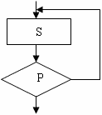
6．数据流图与程序流程图的主要区别是程序流程图中各处理框之间有严格的时间上的顺序。而数据流图只反映数据的流向，不反映处理逻辑的先后。（ √ ）
7．UML是面向对象技术领域的建模语言。（ √ ）

1.螺旋模型是在瀑布模型和增量模型的基础上增加了风险分析活动。（对）
2.数据字典是对数据流图中的数据流，加工、数据存储、数据的源和终点进行详细定义。（错）
3.JAVA语言编译器是一个CASE工具。（对）。
4.软件是指用程序设计语言（如PASCAL ,C,VISUAL BASIC 等）编写的程序，软件开发实际上就是编写程序代码。（错）
5.软件模块之间的耦合性越弱越发。（对）
6.数据库设计说明书是一个软件配置项（对）
7.在面向对象的软件开发方法中，每个类都存在其相应的对象，类是对象的实例，对象是生成类的模板。（错）
8.过程描述语言可以用于描述软件的系统结构。（错）
9.如果通过软件测试没有发现错误，则说明软件是正确的。（错）
10.快速原型模型可以有效地适应用户需求的动态变化。（对）
11.模块化，信息隐藏，抽象和逐步求精的软件设计原则有助于得到高内聚，低耦合度的软件产品。（对）
12.集成测试主要由用户来完成。（错）
13.确认测试计划应该在可行性研究阶段制定（错）
14.白盒测试无需考虑模块内部的执行过程和程序结构，只要了解模块的功能即可。（错）
15.软件概要设计包括软件系统结构设计以及数据结构和数据库设计。（对）

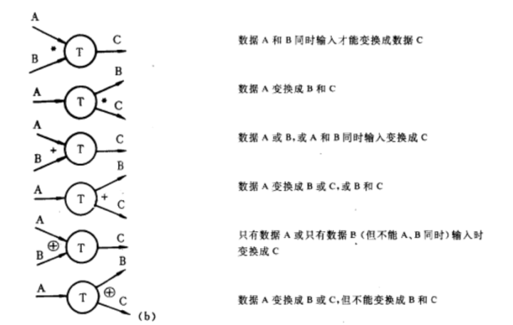
1．软件的开发与运行经常受到硬件的限制和制约。( √ )
2．模块内的高内聚往往意味着模块间的松耦合。( √ )
3．Jackson图只能表达程序结构，不能表达数据结构。( × )
4.上述数据流图表示数据A和B同时输入变换成C。( × )
5．软件的质量好坏主要由验收人员负责，其他开发人员不必关心。( × )
6．判定覆盖不一定包含条件覆盖，条件覆盖也不一定包含判定覆盖。( √ )
7.应该尽量使用机器语言编写代码，提高程序运行效率，而减少高级语言的使用。( × )
8．UML只能应用于软件系统模型的建立。( × )
9．容错就是每个程序采用两种不同的算法编写。( × )
10．软件测试的目的是为了无一遗漏的找出所有的错误。( × )

四、名词解释题(本大题共5小题，每小题3分，共15分)
1. 软件开发环境
软件开发环境(Software Development Environment，SDE)是指在基本硬件和数字软件的基础上，为支持系统软件和应用软件的工程化开发和维护而使用的一组软件，简称SDE。它由软件工具和环境集成机制构成，前者用以支持软件开发的相关过程、活动和任务，后者为工具集成和软件的开发、维护及管理提供统一的支持。
- 错误推测法
错误推测法是依赖对被测软件系统设计的理解、过往经验、直觉和简单的判断，来推测程序中可能存在的各种缺陷，从而有针对性地设计测试用例的方法。
（强调对被测试软件的需求理解以及设计实现的细节把握。）
- 瀑布模型
瀑布模型是将软件生存周期的各项活动规定为按固定顺序而连接的若干阶段工作，形如瀑布流水，最终得到软件产品。
4. 经济可行性
解：进行开发成本的估算以及了解取得效益的评估，确定要开发的项目是否值得投资开发。
[解析]对于一个系统所必须要衡量的是经济上是否合算，经济可行性的范围很广，包括效益分析、潜在市场前景等。
5．社会可行性
解：要开发的项目是否存在任何侵犯、妨碍等责任问题，要开发项目目的运行方式在用户组织内是否行得通，现有管理制度、人员素质、操作方式是否可行。
[解析]社会可行性包括合同、责任、侵权等技术人员不甚了解的诸多问题。
- 投资回收期
解：投资回收期就是使累计的经济效益等于最初的投资费用所需的时间。
[解析]通常我们用投资回收期来衡量一个开发项目的价值，投资回收期越短，就越快获得利润。
- 对应关系
解：即有直接因果关系在程序中可以同时处理。
[解析]对应关系是指数据单元在数据内容上、数量上和顺序上有直接的因果关系，对于重复的数据单元，重复的次序和次数都相同才有对应关系。
- 结构冲突
解：输入数据与输出数据结构找不到对应关系的情况，称为结构冲突。
[解析]使用JSP方法时会遇到此类结构冲突问题，对此，Jackson提出了引入中间数据结构或中间文件的办法，将冲突部分分隔开来，建立多个程序结构，再利用中间文件把它们联系起来，构成一个系统的整体。

五、叙述分析题：（每题 5 分，共 20 分）
1． 试述对用户要求没有完整的认识就匆忙着手编写程序是许多软件开发工程失败的主要原因。
答：忽视软件需求分析的重要性。许多用户在开始时并不能准确具体地叙述他们的需要，软件开发人员需要做大量深入细致的调查研究工作，反复多次地和用户交流信息，才能真正全面、准确、具体地了解用户的要求。
与需求有关的败因：
（1）不完整的需求
（2）缺乏用户参与
（3）不切实际的用户期望
（4）需求变更频繁
（5）提供了不再需要的需求
回答要点：
1. 没有反映用户需求的文档和很好的总体设计、详细设计，使软件的可维护性差；
2. 后期增加需求，可能需要修改软件结构，使工作量大量增加；
3. 不能满足用户的需求；
4. 要满足用户需求必须大量的打补丁，造成软件质量下降；
5. 超出费用预算和工期延误。
“需求分析”就是对需要解决的问题进行详细分析，弄清楚需要解决的问题。开发人员需要了解顾客的需求，然后体现在软件中。如果说软件开发过程中，开发人员需要了解自己做什么，顾客需要告诉发人员自己需要什么，而需求分析就是连接开发人员和顾客之间的重要细带。只有真正理解顾客的需求，才能设计出顾客所需要的软件。
在过去很长一段时间，开发人员认为需求分析是整个开发过程中最简单的一个环节。然后越来越多的开发人员认识到它才是整个开发过程中的核心部分。正所谓“屠刀不误砍柴工”只有真正理解了顾客的需求才能顺利开发出顾客真正需要的软件。如果一味追求进度，而忽略需求分析，很可能南辕北辙，开发变得毫无意义。
需求分析为软件的开发起到了决策的作用，提供了开发的方向，并指明了开发的策略，在软件开发及维护中均起到了举足轻重的作用。大家一定要足够重视需求分析，可以说在一个大型软件系统的开发中，它的作用要远远大于程序设计。永远别忘了：需求分析和程序设计不尽相同，合理、可行是才是重要的。跳出程序设计的圈子，站在系统的角度上来看问题，你的结论会截然不同。

2. 为什么大型软件的设计必须分二步走?
答：概要设计和详细设计是软件设计的两步，概要设计确定模块的划分，模块之间的调用关系，接口等；详细设计细分模块、数据结构等；大型系统中分两步走是必要的，概要设计确定模块划分后，详细设计可把各模块交给不同的人做详细设计，大型系统中这样的分工是比较合理的，能提高效率，做到合理分工。

3.人类工程过程包括哪些步骤?
答：问题定义、设计、开发、测试、和4.模块独立性的含义?较强的模块要求是什么?
答：（1）模块独立性是指每个模块只完成系统要求的独立子功能，并且与其他模块的联系最少且接口最简单。
（2）较强的模块要求高内聚低耦合。
5.判定表的组成?
答：判定表通常有以下四个部分组成：
① 条件桩（Condition Stub）：在左上部，列出了问题的所有条件。通常认为列出的条件的次序无关紧要。
② 动作桩（Action Stub）：在左下部，列出了问题规定可能采取的操作。这些操作的排列顺序没有约束。
③ 条件项（Condition Entry）：在右上部，列出针对它左列条件的取值。在所有可能情况下的真假值。
④ 动作项（Action Entry）：在右下部，列出在条件项的各种取值情况下应该采取的动作。

规则：一种条件取值组合与其对应的动作组合（即判定表中贯穿条件项和动作项的一列）构成判定表的一个规则。条件组合的数目就是规则的数目。
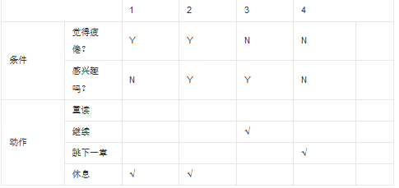
6.软件的概念和特点是什么？
答：（1）
；；
（2）软件的特点：
① 软件是逻辑实体，而不是物理实体，具有抽象性；
② 没有明显的制作过程，可进行大量的复制；
③ 使用期间不存在磨损、老化问题；
④ 软件的开发、运行对计算机系统具有依赖性；
⑤ 软件复杂性高，成本昂贵；
⑥ 软件开发涉及诸多社会因素。根据应用目标的不同，软件可分应用软件、系统软件和支撑软件（或工具软件）。
7.软件生存期的步骤有哪些？
答：软件生存期的步骤有：问题定义、可行性分析、需求分析、概要设计、详细设计、编码与实现、测试以及运行与维护。
8.软件生存期模型有哪些？
答：软件生存期模型有：瀑布模型、快速原型模型、增量模型、螺旋模型、喷泉模型等。
9.度量效益的几种方法。
答：软件度量方法：
① 分解方法，采用“分而治之”的策略，对软件项目进行分解，再采用逐步求精的方式进行估算，最后通过累加获得整体的估算结果。（WBS方法）
② 算术模型，通过估算模型来产生估算。
③ 专家判断或经验法，如德尔菲法(Delphi technique)。
④ 比例法是比较科学的一种传统估算方法，是基于类比的估算技术，根据过去类似的项目，直接进行类比获得当前项目的估算结果。

10.软件需求分析的原则。
答：软件需求分析的原则：
① 能够表达和理解问题的信息域（数据域、功能域）；
② 建立描述系统信息、功能和行为的模型；
③ 能够对所建模型按一定形式进行分解；
④ 。11.数据流图中的主要图形元素有哪些？
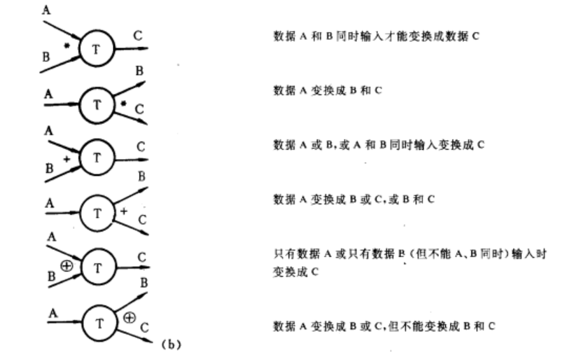
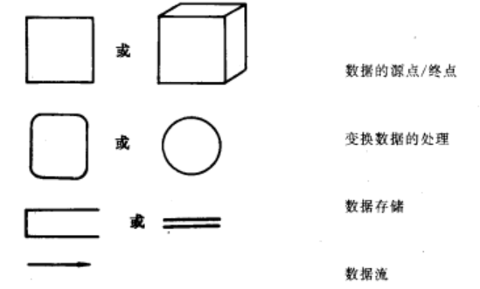
12.多个数据流与加工之间的关系符号。
13.数据流图为什么要分层？
答：
14.概要设计的具体工作有哪些方面？
答：由两个主要阶段，九个步骤组成：
（1）系统设计阶段，确定系统的具体实现方案：
① 设想供选择的方案；
② 选取合理的方案；
③ 推荐最佳方案；
（2）结构设计阶段，确定软件结构：
④ 功能分解；
⑤ 制定测试计划；
⑥ 设计软件结构；
⑦ 书写文档；
⑧ 设计数据库；
⑨ 审查和复审。
1.设想供选择的方案
根据需求分析阶段得出的数据流图考虑各种可能的实现方案，力求从中选出最佳方案。
2.选取合理的方案
从前一步得到的一系列供选择的方案中选取若干个合理的方案。对每个合理的方案分析员都应该准备下列4份资料：
系统流程图；
组成系统的物理元素清单；
成本/效益分析；
实现这个系统的进度计划。
3.推荐最佳方案
分析员应该综合分析对比各种合理方案的利弊，推荐一个最佳的方案，并且为推荐的方案制定详细的实现计划。
4.功能分解
首先进行结构设计，然后进行过程设计。
结构设计确定程序由哪些模块组成，以及这些模块之间的关系；
过程设计确定每个模块的处理过程。
结构设计是概要设计阶段的任务，过程设计是详细设计阶段的任务。
5.设计软件结构
通常程序中的一个模块完成一个适当的子功能。应该把模块组织成良好的层次系统。软件结构可以用层次图或结构图来描绘。
如果数据流图已经细化到适当的层次，则可以直接从数据流图映射出软件结构，这就是面向数据流的设计方法。
6.设计数据库
对于需要使用数据库的那些应用系统，软件工程师应该在需求分析阶段所确定的系统数据需求的基础上，进一步设计数据库。
7.制定测试计划
在软件开发的早期阶段考虑测试问题，能促使软件设计人员在设计时注意提高软件的可测试性。
8.书写文档
应该用正式的文档记录总体设计的结果，在这个阶段应该完成的文档通常有下述几种：
- 系统说明；（2）用户手册；（3）测试计划；（4）详细的实现计划；（5）数据库设计结果。
9.审查和复审
最后应该对总体设计的结果进行严格的技术审查和管理复审。
15.简述自顶向下，逐步细化方式。
答：自顶向下和逐步细化的设计方法是将一个复杂任务按照功能进行拆分，并逐层细化到便于理解和描述的程度，最终形成由若干独立模块组成的树状层次结构。
（1）自顶向下：程序设计时，应先考虑总体，后考虑细节;先考虑全局目标，后考虑局部目标。不要一开始就过多追求众多的细节，先从最上层总目标开始设计，逐步使问题具体化。
（2）逐步细化：对复杂问题，应设计一些子目标作为过渡，逐步细化。

16.简述模块大小、数目与软件费用的关系。
答：模块规模越小，每个模块的成本越小。但随着模块数目增多，需要设计的接口数量也就越多。随着模块规模的逐渐变小，模块成本函数单调递减，但接口成本单调递增，在某个区域内可以达到模块成本与接口成本的平衡。（这个区域称为最小成本区）
17.程序流程图的五种基本控制结构。
答：为使用流程图描述结构化程序，必须限制在流程图中只能使用以下五种基本控制结构：顺序型、选择型、while型循环、until型循环、多分支型选择。任何复杂的程序流程图都应由上述五种基本控制结构组合或嵌套而成。
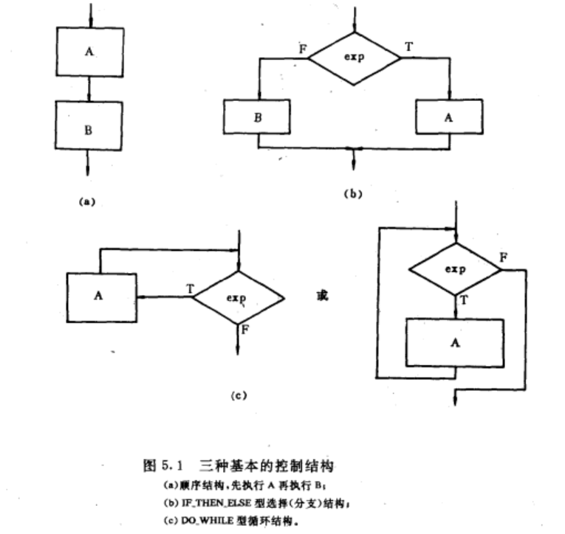
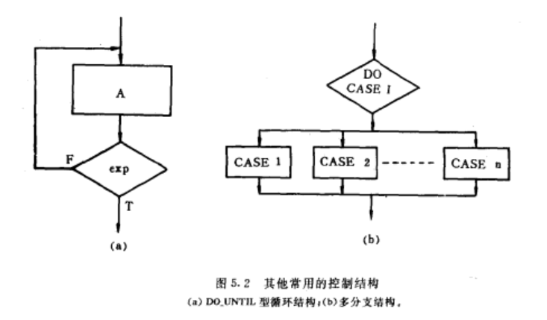

18.N—S图的五种基本控制结构。
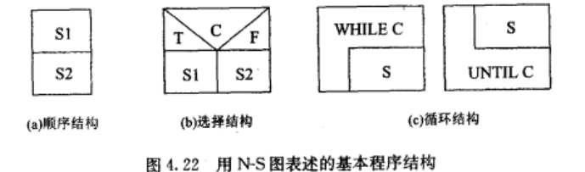
答：三种基本控制结构：
五种基本控制结构：

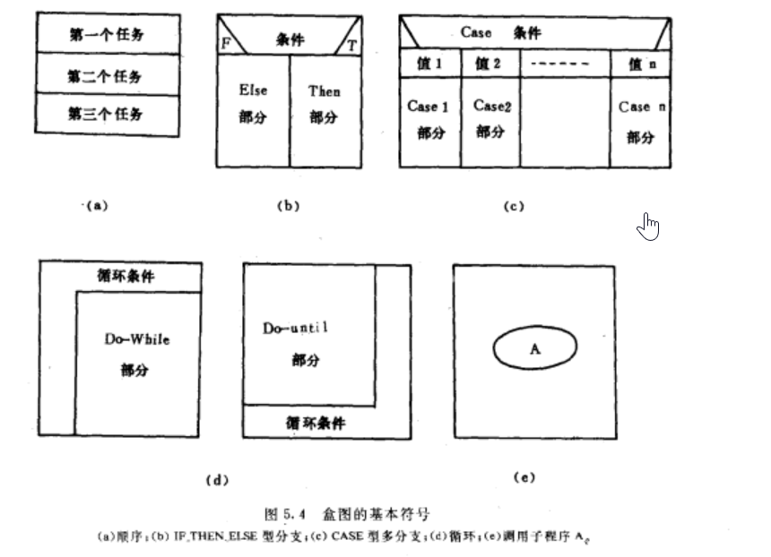
19.简述软件原型化方法的开发过程。
答：原型法的开发过程
① 确定基本需求：分析用户的基本需求，建立系统基本结构；
② 构造原型：初步建立一个能与用户交流的系统；
③ 运行评价：用户运行原型系统，对使用方式、效果进行评价，提出修改意见；
④ 设计修改：根据用户要求修改设计原型，然后返回第三步，把修改后的系统再提交用户运行。
20.数据输入对话设计的规则有哪些？
答：1）最小量原则。要在满足处理要求的前提下使输入量最小。输入量越小，出错机会越少，花费时间越少，数据一致性越好。
2）简单性原则。输入的过程应尽量容易，以减少错误的发生。
3）早检验原则。对输入数据的检验应尽量接近原数据发生点，使错误能及时得到修正。
4）少转换原则。输入的数据应尽量用处理所需的形式，以免数据转换时发生错误。
21.程序质量的评审内容。
答：程序质量的评审内容
程序质量评审着眼与软件本身的结构、与运行环境的接口、变更带来的影响而进行的评审活动。通常它是从开发者的角度进行评审，直接与开发技术有关。
（1）软件的结构。
为了使得软件能够满足设计规格说明中的要求，软件的结构本身必须是优秀的。
① 功能结构。在软件的各种结构中，功能结构是用户惟一能见到的结构。因此，功能结构可以说是联系用户和开发者的规格说明，它在软件的设计中占有极其重要的地位。软件功能的本质是把输入信息变换为输出信息。因此，在讨论软件的功能结构时，必须明确软件的数据结构。需要检查的项目有以下几项：数据结构、功能结构、数据结构和功能结构之间的对应关系。
② 功能的通用性。在软件的功能结构中，某些功能有时可以作为通用功能反复出现多词。从功能便于理解、增强软件的通用性及降低开发的工作量等观点出发，希望尽可能多地使功能通用化。实现功能通用化的最一般方法是通过提取公用功能来实现通用模块化。而进一步的功能通用化方法就是信息隐蔽或数据抽象。它的基础就是抽象数据类型。在实现功能通用性方面，检查项目是：抽象数据结构、抽象功能结构、模块的层次、模块结构。

（2）与运行环境的接口。
① 与其他软件的接口：包括与上层软件的接口，如与操作系统等控制该软件的那些软件的接口；与同层软件的接口，如通过文件连接起来的那些软件的接口；与下层软件的接口，如编译程序与作为其输入的源程序之间的接口。
②与硬件的接口：包括与硬件的接口约定（即根据硬件的使用说明等所做出的规定）和硬件故障时的处理和超载时的处理。
③与用户的接口。
22.冗余技术有哪些？
答：冗余是指在正常系统运行所需的基础上加上一定数量的资源，包括信息、时间、硬件、和软件。冗余是容错技术的基础，通过冗余资源的加入，可以使系统的可靠性得到较大的提高。
主要的冗余技术有结构冗余（硬件冗余和软件冗余）、信息冗余、时间冗余和冗余附加四种。
1．结构冗余
结构冗余是常用的冗余技术，按其工作方式，分为静态冗余、动态冗余和混合冗余三种。
静态冗余又称为屏蔽冗余或被动冗余，常用的有三模冗余和多模冗余。静态冗余通过表决和比较来屏蔽系统中出现的错误。
动态冗余又称为主动冗余，它是通过故障检测、故障定位及故障恢复等手段达到容错的目的。
混合冗余。混合冗余技术是将静态冗余和动态冗余结合起来，且取二者之长处。它先使用静态冗余中的故障屏蔽技术，使系统免受某些可以被屏蔽的故障的影响。而对那些无法屏蔽的故障则采用主动冗余中的故障检测、故障定位和故障恢复等技术，并且对系统可以作重新配置。
2．信息冗余
信息冗余是在实现正常功能所需要的信息外，再添加一些信息，以保证运行结果正确性的方法。
3．时间冗余
时间冗余是以时间（即降低系统运行速度）为代价以减少硬件冗余和信息冗余的开销来达到提高可靠性的目的。
4．冗余附加
冗余附加技术包括：冗余备份程序的存储及调用，实现错误检测和错误恢复的程序，实现容错软件所需的固化程序。

23.什么是软件配置管理？它和软件维护的区别是什么？
答：（1）（2）软件维护(software maintenance）是指在软件产品在交付之后,为改正错误、改进性能或其他属性,或者为了适应变化了的环境而对软件产品所进行的修改活动。
维护是软件工程的一种活动，是交到客户以后的一种活动，而配置管理是从软件开发到软件废弃结束，所以软件配置时间更长。
24.简述管理人员、高级技术人员和初级技术人员在参与某大型项目开发时，随着工作的进展在软件工程各个阶段的参与情况。
答：http://t.csdn.cn/dfmtw
25.软件开发成本基本估算方法有哪三类。
答：
①
②
③
26.源程序文档化包括哪些方面？
答：编码风格包括四个方面，即源程序文档化，数据说明的方法，语句结构和输入/输出方法。源程序文档化主要包括：
选择标识符（变量和标号）的名字、安排注释以及程序的视觉组织等。
27.什么是文档？软件文档在产品开发过程中的作用是什么？
答：（1）文档(document)是指某种数据媒体和其中所记录的数据。它具有永久性，并可以由人或机器阅读，通常仅用于描述人工可读的东西。
在软件工程中，文档常常用来表示对活动、需求、过程或结果进行描述、定义、规定、报告或认证的任何书面或图示的信息。它们描述和规定了软件设计和实现的细节，说明使用软件的操作命令。
文档也是软件产品的一部分，没有文档的软件就不成其为软件。
（2）软件文档的作用
在软件的生产过程中，总是伴随着大量的信息要记录、要使用。因此，软件文档在产品的开发生产过程中起着重要的作用。
① 提高软件开发过程的能见度。把开发过程中发生的事件以某种可阅读的形式记录在文档中。管理人员可把这些记载下来的材料作为检查软件开发进度和开发质量的依据，实现对软件开发的工程管理。
② 提高开发效率。软件文档的编制，使得开发人员对各个阶段的工作都进行周密思考、全盘权衡、从而减少返工。并且可在开发早期发现错误和不一致性，便于及时加以纠正。
③ 作为开发人员在一定阶段的工作成果和结束标志。
④ 记录开发过程中的有关信息，便于协调以后的软件、开发、使用和维护。
⑥ 提供对软件的运行、维护和培训的有关信息，便于管理人员、开发人员、操作人员、用户之间的协作、交流和了解。使软件开发活动更科学、更有成效。
⑦ 便于潜在用户了解软件的功能、性能等各项指标，为他们选购符合自己需要的软件提供依据。
从某种意义上来说，文档是软件开发规范的体现和指南。按规范要求生成一整套文档的过程，就是按照软件开发规范完成一个软件开发的过程。所以，在使用工程化的原理和方法来指导软件的开发和维护时，应当充分注意软件文档的编制和管理。

28.程序设计风格包括几个方面？
答：程序设计风格是指一个人编制程序时所表现出来的特点、习惯、逻辑思路等。编程风格是在不影响性能的前提下,有效地编排和组织程序以提高可读性和可维护性。要形成良好的程序设计风格,应注意以下几个方面:
① 源程序文档化。即给标识符取名和注释方面养成良好的习惯,注意写出易读易理解的程序文档。
② 数据说明。注意数据说明时的顺序和变量名的排列顺序以及必要的注释。
③ 语句构造。特别要注意的是,在写程序时要以代码的易读易解为先，不要为了实现高效率而把一些原本容易理解的语句写成一个复杂的语句。从而降低软件可维护性。
④ 输入输出。考虑输入和输出风格原则。
⑤ 效率。要注意的是,追求效率要建立在不损害程序可读性或可靠性的基础上，要先使程序正确、清晰,再提高程序效率。

29.增量构造模型有什么特点?
答：增量模型的最大特点就是将待开发的软件系统模块化和组件化。基于这个特点，增量模型具有以下优点：
① 将待开发的软件系统模块化，可以分批次地提交软件产品，使用户可以及时了解软件项目的进展；
② 以组件为单位进行开发降低了软件开发的风险。一个开发周期内的错误不会影响到整个软件系统；
③ 开发顺序灵活。开发人员可以对组件的实现顺序进行优先级排序，先完成需求稳定的核心组件。当组件的优先级发生变化时，还能及时地对实现顺序进行调整。

30.什么是需求分析？需求分析阶段的基本任务是什么？
答：需求分析是当前软件工程中的关键问题，需求分析阶段的任务是：在可行性分析的
基础上，进一步了解、确定用户需求。准确地回答 “系统必须做什么？”的问题。获得需求规格说明书。还涉及到软件系统的目标、软件系统提供的服务、软件系统的约束和软件系统运行的环境。它还涉及到这些因素和系统的精确规格说明，以及系统进化之间的关系。
需求分析的基本任务包括：
(1)抽取需求 分析现行系统存在需要解决的问题。获取足够多的问题领域的知识，需求
抽取的方法一般有问卷法、面谈法、数据采集法、用例法、情景实例法以及基于目标的方法等；还有知识工程方法，例如，场记分析法、卡片分类法、分类表格技术和基于模型的知识获取等 。
(2)模拟和分析需求 需求分析和模拟又包含三个层次的工作。首先是需求建模。需求模
型的表现形式有自然语言、半形式化(如图、表、结构化英语等)和形式化表示等三种。需
求概念模型的要求包括实现的独立性:不模拟数据的表示和内部组织等；需求模拟技术又分为企业模拟、功能需求模拟和非功能需求模拟等。
(3)传递需求 传递需求的主要任务是书写软件需求规格说明。
(4)认可需求 就是对需求规格说明达成一致，其主要任务是冲突求解，包括定义冲突和冲突求解两方面。常用的冲突求解方法有：协商、竞争、仲裁、强制、教育等，其中有些只能用人的因素去控制。
(5)进化需求 客户的需要总是不断(连续)地增长，但是一般的软件开发又总是落后于客户需求的增长，如何管理需求的进化(变化)就成为软件进化的首要问题。对于传统的变化
管理过程来说，其基本成分包括软件配置、软件基线和变化审查小组。当前的发展是软件家族法，即产品线方法。多视点方法也是管理需求变化的一种新方法，它可以用于管理不一致性，并进行关于变化的推理。
31．等价分类法的基本思想是什么？
答：根据程序的输入特性，将程序的定义域划分为有限个等价区段——“等价类”，从等价类中选择出的用例具有“代表性”，即测试某个等价类的代表值就等价于对这一类其他值的测试。如果某个等价类的一个输入数据(代表值)测试中查出了错误，说明该类中其他测试用例也会有错误。

32．可行性研究报告的主要内容有哪些?
解：一个可行性研究报告的主要内容如下：
（1）引言：说明编写本文档的目的；项目的名称、背景；本文档用到的专门术语和参考资料。
（2）可行性研究前提：可行性研究前提。说明开发项目的功能、性能和基本要求；达到的目标；各种限制条件；可行性研究方法和决定可行性的主要因素。
（3）对现有系统的分析：说明现有系统的处理流程和数据流程；工作负荷；各项费用支出；所需要各类专业技术人员的数量；所需要各种设备；现有系统存在什么问题。
（4）所建议系统的技术可行性分析：所建议系统的简要说明；处理流程和数据流程；与现有的系统比较的优越性；采用所建议系统对用户的影响；对各种设备、现有软件、开发环境、运行环境的影响；对经费支出的影响；对技术可行性的评价。
（5）所建议系统的经济可行性分析：说明所建议系统的各种支出，各种效益；收益投资比；投资回收周期。
（6）社会因素可行性分析：说明法律因素，对合同责任、侵犯专利权、侵犯版权等问题的分析；说明用户使用可行性，是否满足用户行政管理、工作制度、人员素质的要求。
（7）其他可供选择方案：逐一说明其他可供选择的方案，并说明未被推荐的理由。
（8）结论意见：说明项目是否能开发；还需要什么条件才能开发；对项目目标有什么变动等。
[解析]做软件的可行性研究的目的就是用最小的代价在尽可能短的时间内确定该软件项目是否能够开发，是否值得去开发，其中的问题能否解决，报告共分为八个基本内容。

33．系统设计的内容是什么？
解：系统设计阶段先从高层入手，然后细化。系统设计要决定整个结构及风格，这种结构为后面设计阶段的更详细策略的设计提供了基础。
（1）系统分解。系统中主要的组成部分称为子系统，子系统既不是一个对象也不是一个功能，而是类、关联、操作、时间和约束的集合。每次分解的各子系统数目不能太多，最底层子系统称为模块。
（2）确定并发性。分析模型、现实世界及硬件中不少对象均是并发的。系统设计的一个重要目标就是确定哪些是必须同时动作的对象，哪些不是同时动作的对象。后者可以放在一起，而综合成单个控制线或任务。
（3）处理器及任务分配。各并发子系统必须分配给单个硬件单元，要么是一个一般的处理器，要么是一个具体的功能单元，必须完成下面的工作：估计性能要求和资源需求，选择实现子系统的硬软件，将软件子系统分配给各处理器以满足性能要求和极小化处理器之间的通信，决定实现各子系统的各物理单元的连接。
（4）数据存储管理。系统中的内部数据和外部数据的存储管理是一项重要的任务。通常各数据存储可以将数据结构、文件、数据库组合在一起，不同数据存储要在费用、访问时间、容量以及可靠性之间做折中考虑。
（5）全局资源的处理。必须确定全局资源，并且制定访问全局资源的策略。全局资源包括：物理资源，如处理器、驱动器等；空间，如盘空间、工作站屏等；逻辑名字，如对象标识符、类名、文件名等。
如果资源是物理对象，则可以通过建立协议实现对并发系统的访问，以达到自身控制；如果资源是逻辑实体，如对象标识符，那么在共享环境中有冲突访问的可能，如独立的事务可能同时使用同一个对象标识符，则各个全局资源都必须有一个保护对象，由保护对象来控制对该资源的访问。
（6）选择软件控制机制。分析模型中所有交互行为都表示为对象之间的事件。系统设计必须从多种方法中选择某种方法来实现软件的控制。
（7）人机交互接口设计。设计中的大部分工作都与稳定的状态行为有关，但必须考虑用户使用系统的交互接口。
[解析]系统设计是问题求解及建立解答的高级策略。必须制定解决问题的基本方法，系统的高层结构形式包括子系统的分解、它的固有并发性、子系统分配给硬软件、数据存储管理、资源协调、软件控制实现、人机交互接口。

34．软件质量保证应做好哪几方面的工作？
解：软件质量保证是对必须采取的所有措施的计划和系统的计划, 目的是为了充分保证某个项目或产品符合建立的技术要求。
软件质量保证是软件工程管理的重要内容，软件质量保证应做好以下几方面的工作：
（1）采用技术手段和工具。质量保证活动要贯彻开发过程始终，必须采用技术手段和工具，尤其是使用软件开发环境来进行软件开发。
（2）组织正式技术评审。在软件开发的每一个阶段结束时，都要组织正式的技术评审。国家标准要求单位必须采用审查、文档评审、设计评审、审计和测试等具体手段来保证质量。
（3）加强软件测试。软件测试是质量保证的重要手段，因为测试可发现软件中大多数潜在错误。
（4）推行软件工程规范（标准）。用户可以自己制定软件工程规范（标准），但标准一旦确认就应贯彻执行。
（5）对软件的变更进行控制。软件的修改和变更常常会引起潜伏的错误，因此必须严格控制软件的修改和变更。
（6）对软件质量进行度量。即对软件质量进行跟踪，及时记录和报告软件质量情况。
[解析]软件的质量保证是向用户及社会提供满意的高质量的产品，确保软件产品从诞生到消亡为止的所有阶段的质量的活动，是软件工程管理中的重要内容。

35.何为白盒测试？它适应哪些测试？
答：（1）白盒测试又称为结构测试或逻辑驱动测试，它是把测试对象看成一个透明的盒子，它允许测试人员利用程序内部的逻辑结构设计测试用例，对程序所有逻辑路径进行测试。

① 一般单元测试及集成测试需要使用白盒测试方法，包括代码检查法、静态结构分析法等，相关测试多由开发人员完成；
② 针对新建系统或已有系统新增重要模块时使用白盒测试方法，例如逻辑覆盖或基本路径测试法，在有较多校验关系且校验关系间存在嵌套时使用，使用时一般可参考程序代码、详细设计说明书、程序控制流图等相关资料，帮助减少测试人员的分析工作量。
③ 对重点系统进行架构优化、对公共函数或程序进行改造、对后台或接口内容进行调整时选用白盒测试方法，一方面关注优化改造后对原有程序的改动大小，一方面关注调用方或消费方是否受影响，新版本程序或系统对旧版本的兼容性，避免关联系统由于改造时测试不充分受到影响。
④ 关注测试中的集群现象，对于缺陷或问题集中的功能和模块建议及时由黑盒测试方法改为白盒测试，在缺陷管理过程中及时进行小范围的测试方法调整，同时保证测试效率和测试充分性。

动态测试：白盒测试和黑盒测试
白盒测试和黑盒测试用例
白盒测试设计用例时，覆盖标准中发现错误能力最强的是“条件组合覆盖”
黑盒测试着重测试软件功能，错误类型主要包括：
- 功能不正确或遗漏了功能
- 界面错误
- 数据结构错误或外部数据库访问错误
- 性能错误
- 初始化和终止错误
- 什么叫做黑盒测试，采用黑盒测试用例由哪几种方法？
黑盒测试技术包括等价类划分法、边界值分析法、错误推测法、决策表法、因果图法。
黑盒测试：⿊盒测试也被做功能测试。即把测试对象看做⼀个⿊盒⼦，测试⼈员不考虑程序内部的逻辑结构和内部特性，只依据程序的需求规格说明书，检查程序的功能是否符合它的功能说明。

六、设计题
1． 研究下面的伪码程序，完成以下问题：
START
INPUT X,N
DIMENSION A(N),F(N)
DO I=1 TO N
INPUT F(I)
END DO
K=0
DO WHILE (K<N)
A(K)=0
DO J=1 TO N-K
A(K)=A(K)+F(J)*F(J+K)/(N-K+1)
END DO
PRINT K*X,A(K)
K=K+1
END DO
STOP
- 画出等价的控制流程图。
- 判断是否结构化的，说明理由。
- 写出对应的 PAD 图。
- 用 McCabe 方法计算环行复杂度。
答：A）程序流程图
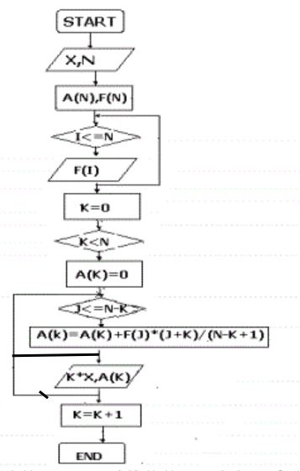
- 该伪码设计是结构化的，因为它是采用了顺序、循环两种控制结构，实现了局部与整体范围的单入口与单出口。
- PAD图
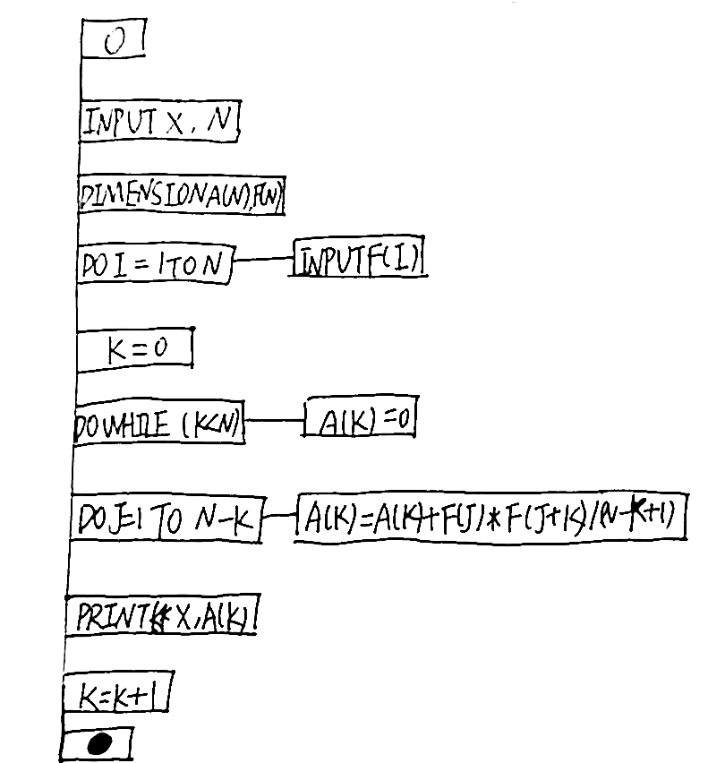
- 流图G的环形复杂度V(G)=E-N+2，其中，E是流图中边的条数，N是结点数。
流图G的环形复杂度V(G)=P+1，其中，P是流图中判定结点的数目。

V(G)=E-N+2=12-11+2=3 /V(G)=P+1=2+1=3
- 设模块 RootForSquare(int a,int b,int c,int *x,int *y) 的功能是一元二次方程求根。请使用等价划分法来设计测试方案。
答：等价类划分：
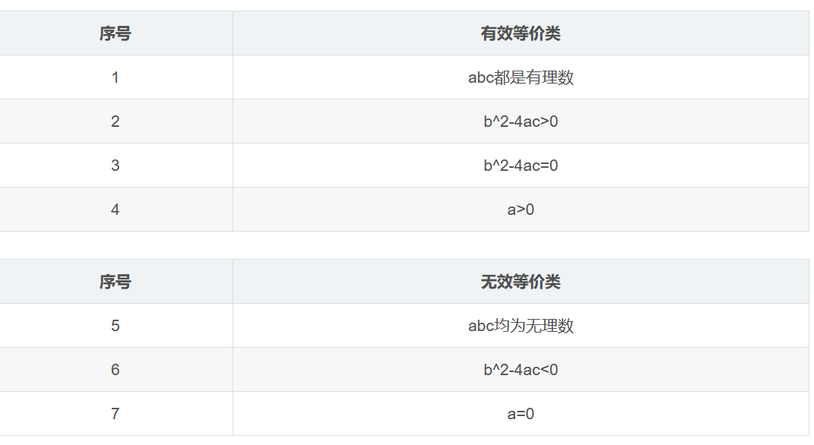
测试用例：
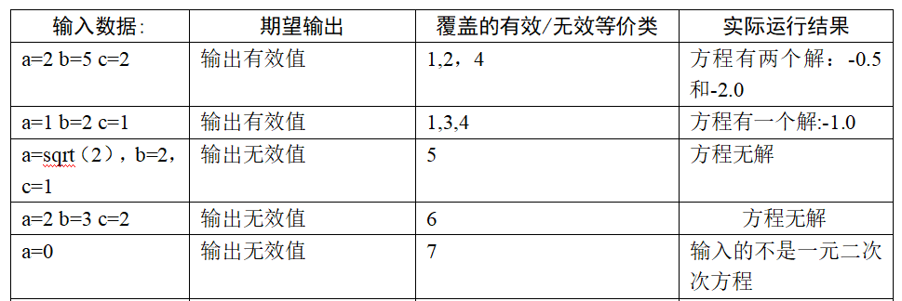
3.图 a 中，模块 G 为判定，判断涉及到模块 B、F、G，请指出设计中的错误，再根据改进模块图的基本原则，画出 1～2 个改进方案(不改变模块 G 的判断关系)，并说明是按照哪条基本原则进行改进的。
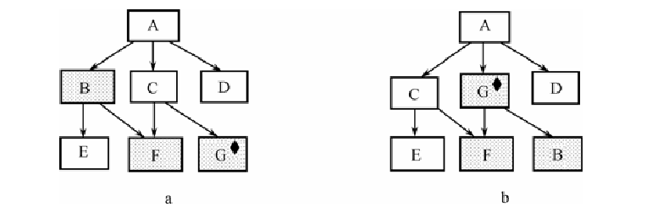
解：图 b 为一个改进方案，将模块 G 的位置提高，使其作用范围为控制范围的子集，减少模块之间的联系。
4．请使用PAD图和PDL语言描述在数组A（1）～A（10）中找最大数的算法。
解：PDL语言：
N=1
WHILE N<=10 DO
IF A（N）<=A（N+1） MAX =A（N+1）;
ELSE MAX =A（N） ENDIF;
N=N+1;
ENDWHILE;
PAD图：
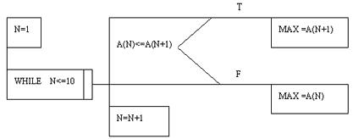
[解析]人工查找时，是从第一个元素开始查找，用当前元素与下一个元素比较，将较大者作为当前元素又与下一元素比较，如此循环，直到数组末尾。
5．根据下列条件使用等价类划分法设计测试用例。
某一8位微机，其八进制常数定义为：以零开头的数是八进制整数，其值的范围是-177～177，如05，0127，-065
解：（1）划分等价类并编号，如下表示：（4分）
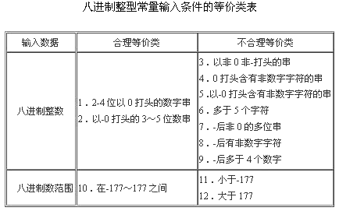
（2）为合理等价类设计测试用例,表中有两个合理等价类,设计两个例子（2分）
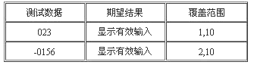
（3）为不合理等价类测试用例,至少设计一个测试用例（2分）
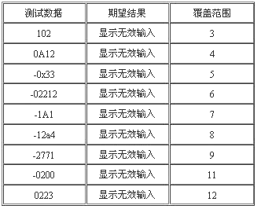
[解析]等价类划分属于黑盒测试的一种，它将输入数据域按有效的或无效的划分成若干个等价类，测试每个等价类的代表值就等于对该类其他值的测试，这样用少量有代表性的例子代替大量测试目的相同的例子，可以有效提高测试效率。本题划分了3个合理等价类，9个不合理等价类进行测试，取到了预期的效果。
6．某电器集团公司下属的厂包括技术科、生产科等基层单位。现在想建立一个计算机辅助企业管理系统，其中：
生产科的任务是：
（1）根据销售公司转来的内部合同（产品型号、规格、数量、交获日期）制定车间月生产计划。
（2）根据车间实际生产日报表、周报表调整月生产计划
（3）以月生产计划为依据，制定产品设计（结构、工艺）及产品组装月计划。
（4）将产品的组装计划传达到各科，将组装月计划分解为周计划，下达给车间
技术科的任务是：
① 根据生产科转来的组装计划进行产品结构设计，产生产品装配图给生产科，产生外购需求计划给供应科，并产生产品自制物料清单。
② 根据组装计划进行产品工艺设计，根据产品自制物料清单产生工艺流程图给零件厂。 试写出以上系统中生产科和技术科处理的软件结构图。
解：
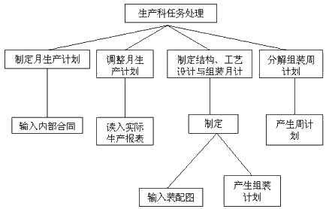
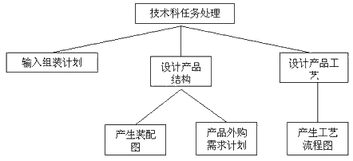
画出生产科图的给6分，画出技术科的给4分。
[解析]软件结构图是软件系统的模块层次结构，反映了整个系统的功能实现，即将来程序的控制层次体系，软件结构往往用树状或网状结构的图形来表示，其主要内容有模块及模块的控制关系，根据题意，可绘制出生产科和技术科的软件结构图，其中生产科的结构图深度和宽度均为4，技术科的结构图的深度和宽度均为3。
7. 根据伪码程序画出程序流程图、盒图（N-S图）。
START
a
IF x1 THEN
REPEAT UNTIL x2
b
END REPEAT
ELSE
BLOCK
c
d
END BLOCK
END IF
STOP
答：（1）程序流程图：
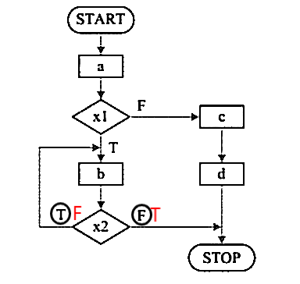
repeat语句序列；
（循环体）
until 布尔表达式；
先执行一次循环体,然后判断条件是否满足,若满足则退出.否则继续执行循环体．但至少要执行循环体一次．
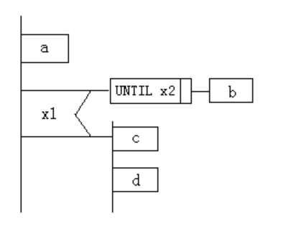
- N-S盒图 （3）PAD图（问题分析图）
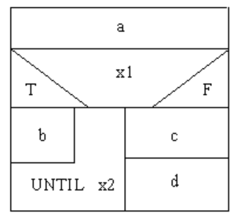
8. 用Jackson图表示下图所示的二维表格：
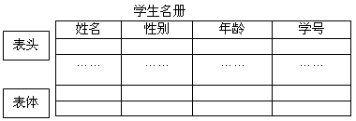
该学生名册由表头和表体两部分组成。其中表头又顺序包括表名和字段名。表体可由任意行组成，每行包括学生的姓名、性别、年龄和学号。
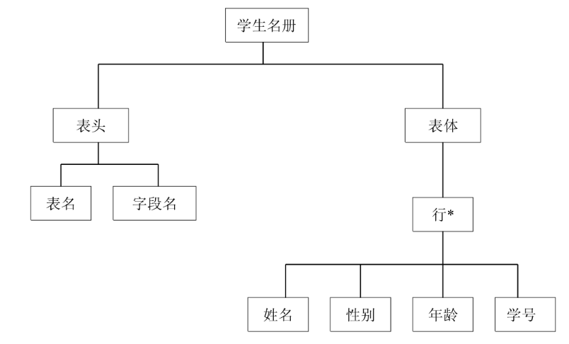
答：Jackson图：
9.某旅馆的电话服务如下：
可以拨分机号和外线号码。分机号是从7201至7299。外线号码先拨9，然后是市话号码或长话号码。长话号码是以区号和市话号码组成。区号是从100到300中任意的数字串。市话号码是以局号和分局号组成。局号可以是455，466，888，552中任意一个号码。分局号是任意长度为4的数字串。
要求：写出在数据字典中，电话号码的数据条目的定义(即组成)。
答：电话号码=[分机号|外线号码]
分机号=7201..7299
外线号码=9+[市话号码|长话号码]
长话号码=区号+市话号码
区号=100..300
市话号码=局号+分局号
局号=［455|466|888|552］
分局号=4{数字}4
数字＝［0|1|2|3|4|5|6|7|8|9］
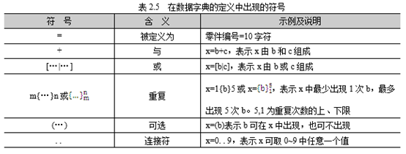
3{数字}3 与 1{数字}3之间的差别在于，第一个的意思是固定长度为3的数字串，第二个是长度为1到3这个范围内的数字串。
10.某培训中心要研制一个计算机管理系统。它的业务是：
将学员发来的信件收集分类后，按几种不同的情况处理。
1)如果是报名的，则将报名数据送给负责报名事务的职员，他们将查阅课程文件，检查该课程是否额满，然后在学生文件、课程文件上登记，并开出报告单交财务部门，财务人员开出发票给学生。
2)如果是想注销原来已选修的课程，则由注销人员在课程文件、学生文件和帐目文件上做相应的修改，并给学生注销单。
3)如果是付款的，则由财务人员在帐目文件上登记，也给学生一张收费收据。
要求：
1.对以上问题画出数据流程图。(5分)
2.画出该培训管理的软件结构图的主图。(5分)
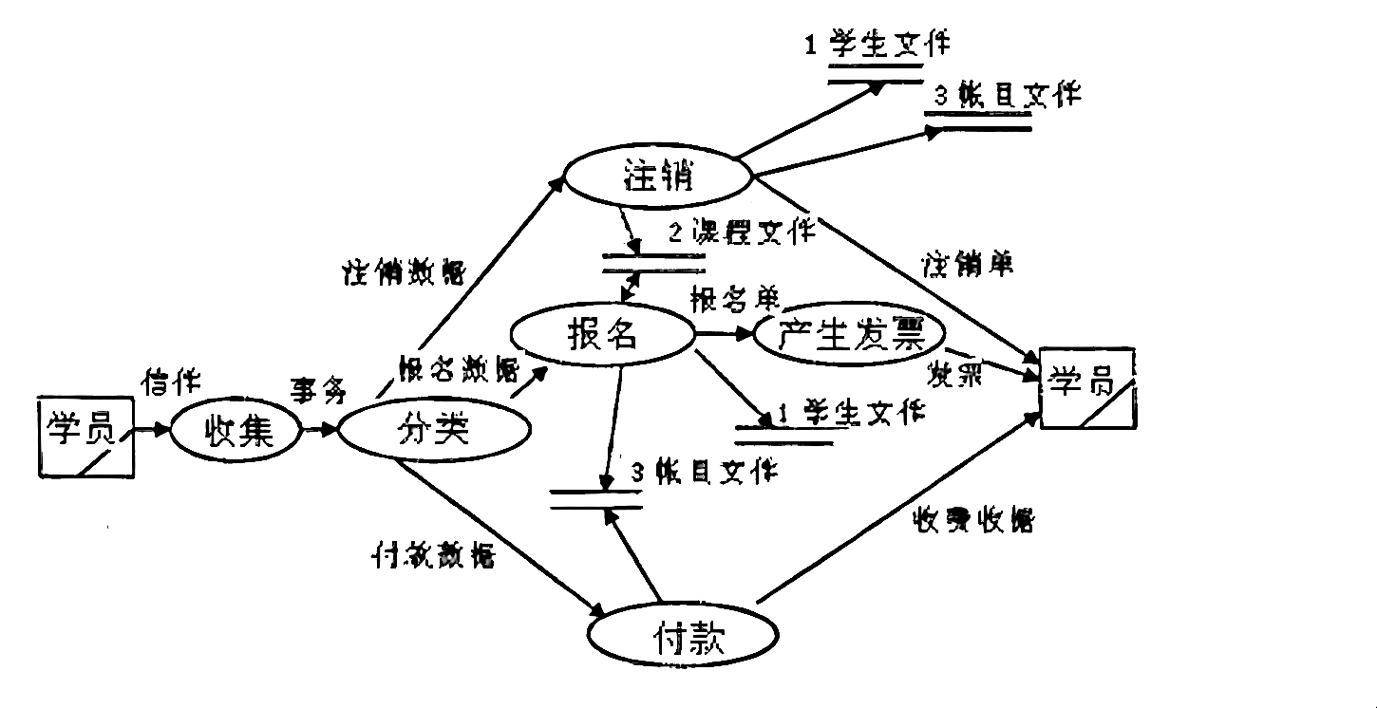
答：（1）数据流图
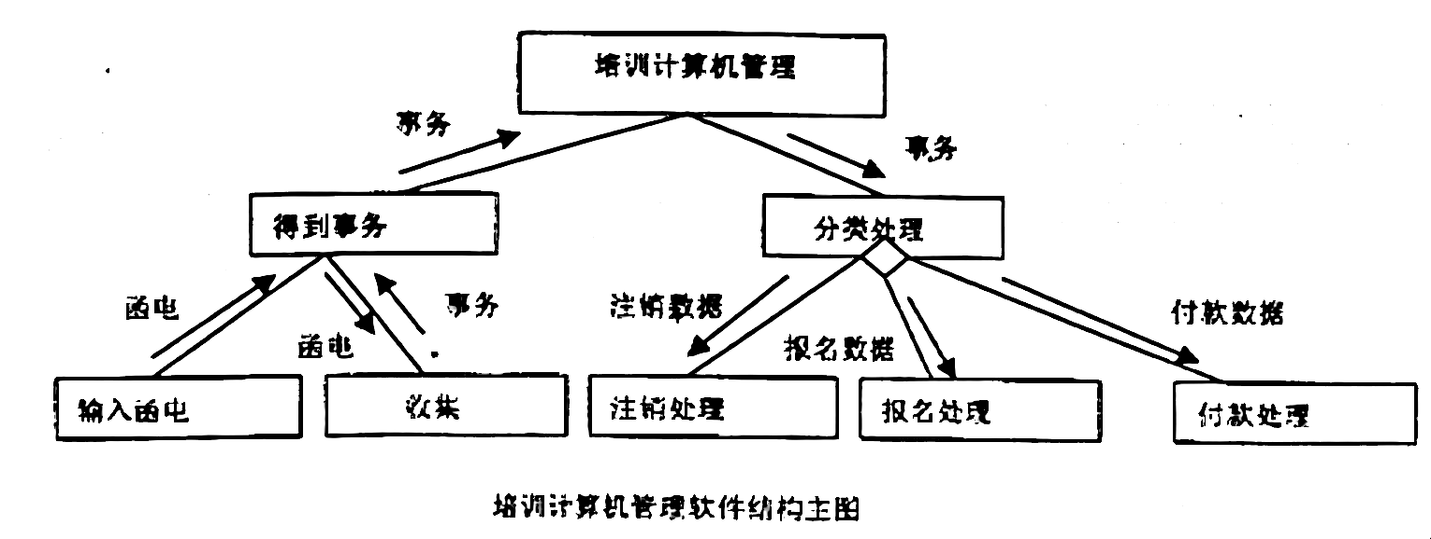
- 软件结构图

